http://www.cnblogs.com/feng9exe/p/6894227.html

http://blog.csdn.net/q_l_s/article/details/52597330
三、分析在fork产生新进程中ELF文件格式与进程地址空间的联系
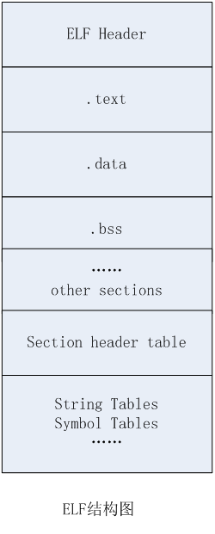
1、进程的虚拟地址空间
每个程序都有自己的虚拟地址空间（Virtual Address Space），大小由硬件平台（CPU位数）决定。 如32位平台下每个程序都有4G虚拟空间。但4G空间不是都分配给程序的用户空间，还有系统的虚拟空间。如Linux系统默认情况下高1G为系统的虚拟地址空间，低3G为用户空间。 这也就是说每个进程原则上最多可使用3G的虚拟空间。
2、 进程装载
覆盖装入（Overlay）和页映射（Paging）是两种典型的动态装载方法。现在前者已经不用了。
创建一个进程，然后装载相应的可执行文件并且执行。上述过程最开始只需要做三件事情:
①创建一个独立的虚拟地址空间。主要是分配一个页目录（Page Directory）。
②读取可执行文件的头，并且建立虚拟空间和可执行文件的映射关系。主要是把可执行文件映射到虚拟地址空间，即做虚拟页和物理页的映射，以便“缺页”时载入。
③将CPU的指令寄存器设置成可执行文件的入口地址，启动运行。从ELF文件中的入口地址开始执行程序。
3、过程分析
在bash下执行一个程序时，Linux是怎样装载这个ELF文件并执行的呢？
首先bash调用fork()系统调用创建一个新的进程，然后新的进程调用execve()系统调用执行指定的ELF文件。 bash进程继续返回等待新进程执行结束，然后重新等待用户输入命令。execve()系统调用被定义在unistd.h，它的原型如下:
int execve(const char *filenarne, char *const argv[], char *const envp[]);
它的三个参数分别是被执行的程序文件名、执行参数和环境变最。Glibc对execvp()系统调用进行了包装，提供了execl(), execlp(), execle(), execv()和execvp()等5个不同形式的exec系列API，它们只是在调用的参数形式上有所区别，但最终都会调用到execve()这个系统中。
调用execve()系统调用之后，再调用内核的入口sys_execve()。 sys_execve()进行一些参数的检查复制之后，调用do_execve()。 因为可执行文件不止ELF一种，还有Java程序和以“#!”开始的脚本程序等， 所以do_execve()会首先检查被执行文件，读取前128个字节，特别是开头4个字节的魔数，用以判断可执行文件的格式。 如果是解释型语言的脚本，前两个字节“#!"就构成了魔数，系统一旦判断到这两个字节，就对后面的字符串进行解析，以确定程序解释器的路径。
当do_execve()读取了这128个字节的文件头部之后，然后调用search_binary_handle()去搜索和匹配合适的可执行文件装载处理过程。Linux中所有被支持的可执行文件格式都有相应的装载处理过程，search_binary_handle()会通过判断文件头部的魔数确定文件的格式，并且调用相应的装载处理过程。如ELF用load_elf_binary()，a.out用load_aout_binary()，脚本用load_script()。其中ELF装载过程的主要步骤是:
①检查ELF可执行文件格式的有效性，比如魔数、程序头表中段(Segment)的数量。
②寻找动态链接的”.interp”段(该段保存可执行文件所需要的动态链接器的路径)，设置动态链接器路径。
③根据ELF可执行文件的程序头表的描述，对ELF文件进行映射，比如代码、数据、只读数据。
④初始化ELF进程环境，比如进程启动时EDX寄存器的地址应该是DT_FINI的地址(结束代码地址)。
⑤将系统调用的返回地址修改成ELF可执行文件的入口点，这个入口点取决于程序的链接方式，对于静态链接的ELF可执行文件，这个程序入口就是ELF文件的文件头中e_enEry所指的地址；对于动态链接的ELF可执行文件，程序入口点是动态链接器。
当ELF被load_elf_binary()装载完成后，函数返回至do_execve()在返回至sys_execve()。在load_elf_binary()中（第5步）系统调用的返回地址已经被改成ELF程序的入口地址了。 所以当sys_execve()系统调用从内核态返回到用户态时，EIP寄存器直接跳转到了ELF程序的入口地址，于是新的程序开始执行，ELF可执行文件装载完成。

